Laboratoire: FIchiers/images et notifications

Objectif(s)
- Gestion des fichiers/images
- Notification
  - Toastr

Fork
Clonage du repository
- Dans Fork, clonez le repository
  - Soit via URL
  - Soit via GitHub.com

implanter les notifications élaborées
Actuellement, les messages sont passés par TempData et dans _Layout, les messages sont présentés avec des classes alert de Bootstrap. Vous avez ajouté cela dans un des premiers labos. (Oui, oui, même si vous ne vous en rappelez plus!)
NOTE : Nous allons remplacer le code ci-dessous par Toastr.
<div class="container">
@if (!string.IsNullOrWhiteSpace(TempData["Success"] as string))
{
<div class="alert alert-success">@TempData["Success"]</div>
}
<main role="main" class="pb-3">
@RenderBody()

Ajouter la référence à la librairie Toastr
https://github.com/codewithmukesh/ToastNotification TOASTNOTIFICATION
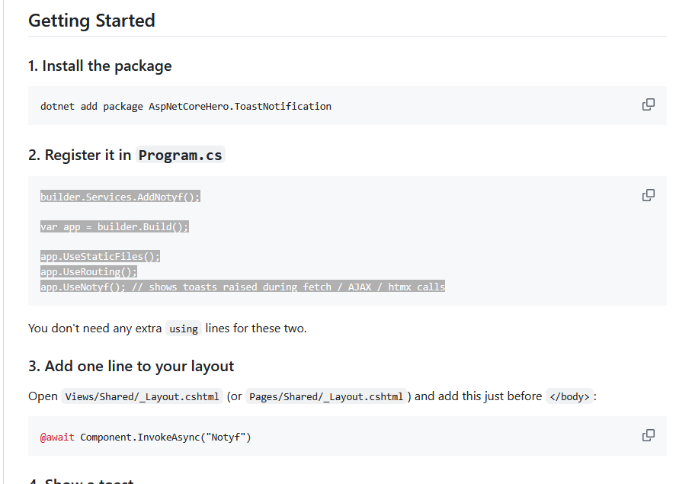
- 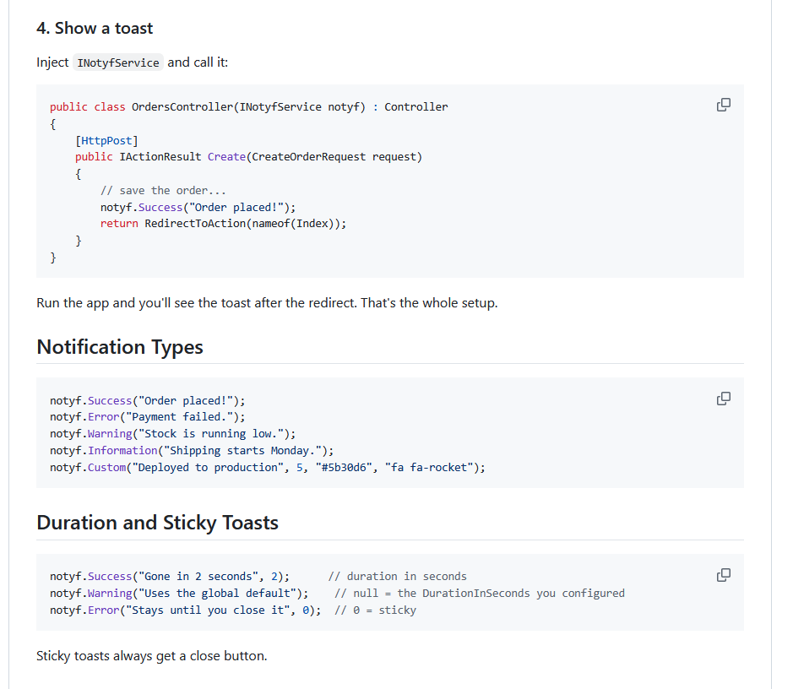
- Rendez-vous sur le site de Toastr et explorez les possibilités dans la section exemples :
  - Exemples
  - Documentations Quick Start
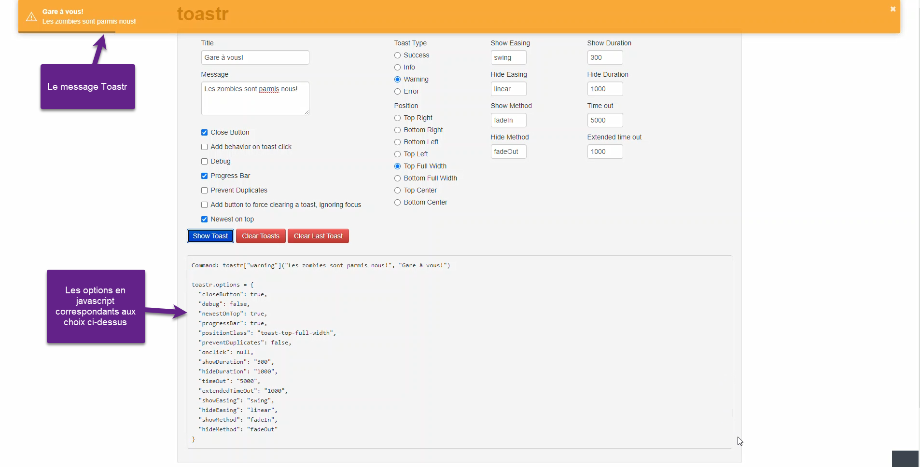
NOTE : Pour l’instant nous utiliserons les options par défaut.
- Ajoutez les références aux CSS et au SCRIPT de la librairie Toastr dans le fichier _Layout, tel qu'indiqué dans Quick start, utilisez les versions Minified
<link href="~/fontawesome/css/all.css" rel="stylesheet">
<link href="https://cdn.jsdelivr.net/npm/summernote@0.8.18/dist/summernote.min.css" rel="stylesheet">
<link href="https://cdnjs.cloudflare.com/ajax/libs/toastr.js/latest/css/toastr.min.css" rel="stylesheet">
<link rel="stylesheet" href="~/css/site.css" asp-append-version="true" />
<link rel="stylesheet" href="~/ZombieParty.styles.css" asp-append-version="true" />

Ajouter unE classe pour les constantes du projet
L’objectif de créer des constantes de projet c’est d’éviter les chaînes « hardcodées » dans le code, parfois avec des majuscules, parfois non, etc. Ça fonctionne même sans utiliser de constantes, mais c’est vraiment une très bonne pratique.
- Créez un dossier et une classe statique Utility/AppConstants.cs
- Définissez une constante pour chaque message, pour l’instant :
  - Succès : Success
  - Erreur : Error
NOTE : Pour l’instant les messages sont « hardcodés » dans les contrôleurs, nous allons changer ça avec le i18n.
public static class AppConstants
{
// Gestion des notifications Toastr
public const string Success = "Success";
public const string Error = "Error";
}

Ajouter une vue partielle pour les notifications
Dans l’optique de respecter les bonnes pratiques, nous allons remplacer le code présentant les alertes qui est dans le _Layout par une vue partielle.
- La vue partielle va utiliser les constantes créées précédemment. Afin de ne pas avoir à ajouter la référence (using) dans la vue, ajoutez la référence à Utility dans _ViewImports.
@using ZombieParty.ViewModels
@using ZombieParty.Utility
@addTagHelper *, Microsoft.AspNetCore.Mvc.TagHelpers

- Créez une vue partielle vide appelée _Notifications dans le dossier Shared
- Les références <script> à la librairie Toastr et jquery sont requises (voir code plus bas)
- Il faut aussi ajouter la commande pour afficher le message Toastr avec le message en paramètre (utilisez les constantes créées précédemment) : toastr.success('@TempData[AppConstants.Success]')
@if (TempData[AppConstants.Success] != null)
{
<script src="~/lib/jquery/dist/jquery.min.js"></script>
<script src="//cdnjs.cloudflare.com/ajax/libs/toastr.js/latest/js/toastr.min.js"></script>
<script type="text/javascript">
toastr.success('@TempData[AppConstants.Success]');
</script>
}
@if (TempData[AppConstants.Error] != null)
{
<script src="~/lib/jquery/dist/jquery.min.js"></script>
<script src="//cdnjs.cloudflare.com/ajax/libs/toastr.js/latest/js/toastr.min.js"></script>
<script type="text/javascript">
toastr.error('@TempData[AppConstants.Error]');
</script>
}
- Remplacez le code de message dans _Layout par la vue partielle (enlevez le rose, ajoutez le vert)
<div class="container">
@if (!string.IsNullOrWhiteSpace(TempData["Success"] as string))
{
<div class="alert alert-success">@TempData["Success"]</div>
}
<partial name="_Notifications"/>
<main role="main" class="pb-3">
@RenderBody()

utiliser les constantEs de notification dans les contrÔleurs

ZombieType
- Ouvrez le contrôleur ZombieTypeController
- Dans l’action POST Create, remplacez le paramètre des notifications envoyées au TempData pour utiliser les constantes créées précédemment
TempData["Success" AppConstants.Success] = $"{zombieType.TypeName} zombie type added";
- Testez la création d’un ZombieType
- Modifiez les autres notifications du contrôleur ZombieTypeController et des autres contrôleurs
- Testez vos modifications et assurez-vous que les messages de Toastr s’affichent bien en haut de l’écran! (C’est normal qu’il n’y ait pas encore de message d’erreur)
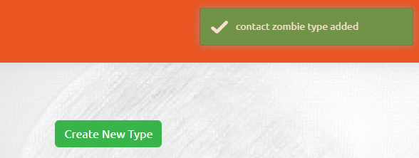

commentaires et validation (Commit) des changements dans le code
- Dans Fork, Cliquez sur Local changes
- Validez les modifications et déplacez les fichiers vers la section Staged
- Commentez en respectant les standards proposés
  - Summary: REFACTOR Configurer les notifications avec Toastr
  - Description: Ajouter une vue partielle _Notification utilisant Toastr
- Cliquez sur Commit
- "Poussez" Push les modifications sur le repo en ligne Remote: cliquez sur 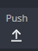

implanter la gestion des images
NOTE : par défaut, une image générique (située dans Root/images/zombies), est affichée dans la balise img de la View Index (_ZombieCard).

Ajouter des constantes pour les chemins d’accès des images
Pour éviter de modifier les chemins d’accès hard codés manuellement dans toutes les vues et contrôleurs lors d’un déplacement des images dans le Root.
- Ouvrez la classe Utility/AppConstants
- Définissez une constante pour chaque élément :
  - Chemin d’accès pour les images
  - Chemin d’accès et nom de l’image générique
NOTE : L’image générique est utile si l’image spécifique n’existe pas, ça évite un lien brisé
// Chemins d'accès pour les fichiers/images à partir du ROOT ~
public static string ImagePath = @"images/";
public static string ImagePathZombies = ImagePath + @"zombies/";
public static string ImagePathZombiesCtrl = @"images/zombies/"; // Utilisé dans les contrôleurs
public static string ImageGeneric = @"GenericZombie.png";

Ajouter la propriété pour les images de zombies et ajuster le seed
- Ouvrez la classe modèle Zombie
- Ajoutez une propriété string Image (Ajoutez un [ValidateNever] à la propriété Image car elle ne fera pas partie du formulaire)
- Ouvrez la classe Data/ModelBuiderDataGenerator
- Remplacez la section Zombies pour inclure des images pour certains zombies
#region Zombie
builder.Entity<Zombie>().HasData(
new Zombie { Id = 1, Point = 5, Force = 20, ShortDesc = "Pirate des Caraibes", Name = "LeChuck", Image = "", ZombieTypeId = 1 },
new Zombie { Id = 2, Point = 4, Force = 10, ShortDesc = "Cute Little Dead Girl", Name = "Lenore", Image = "Lenore.png", ZombieTypeId = 2 },
new Zombie { Id = 3, Point = 8, Force = 12, ShortDesc = "En costume de soirée, avec un chapeau haut de forme blanc et des lunettes soleil", Name = "Baron Samedi", Image = "Baron Samedi.png", ZombieTypeId = 2 },
new Zombie { Id = 4, Point = 2, Force = 5, ShortDesc = "Vivant dans sa tombe grandant son trésor", Name = "Draugr", Image = "Draugr.png", ZombieTypeId = 3 },
new Zombie { Id = 5, Point = 5, Force = 20, ShortDesc = "Ancien vampire transformé en poupée de chiffon, ami de Lenore", Name = "Ragamuffin.png", Image = "", ZombieTypeId = 2 },
new Zombie { Id = 6, Point = 6, Force = 5, ShortDesc = "Tête de sac avec yeux en boutons, amoureux de Lenore", Name = "Mr Gosh", Image = "Mr Gosh.png", ZombieTypeId = 1 },
new Zombie { Id = 7, Point = 1, Force = 12, ShortDesc = "Tête de cerf empaillé, voisin de Lenore", Name = "Taxidermy", Image = "Taxidermy.png", ZombieTypeId = 3 },
new Zombie { Id = 8, Point = 3, Force = 10, ShortDesc = "Chat mort de Lenore", Name = "Kitty", Image = "Kitty.png", ZombieTypeId = 1 },
new Zombie { Id = 9, Point = 2, Force = 20, ShortDesc = "Voleur très rapide", Name = "Singe zombie", Image = "Singe zombie.png", ZombieTypeId = 3 },
new Zombie { Id = 10, Point = 7, Force = 23, ShortDesc = "chien très rapide, pouvant être enflammé", Name = "chien de l'enfer", Image = "", ZombieTypeId = 3 },
new Zombie { Id = 11, Point = 9, Force = 15, ShortDesc = "Attaque avec des éclairs suite à un orage", Name = "Avogadro", Image = "Avogadro.png", ZombieTypeId = 3 },
new Zombie { Id = 12, Point = 6, Force = 10, ShortDesc = "", Name = "Lady Rose", Image = "Lady Rose.png", ZombieTypeId = 3 },
new Zombie { Id = 13, Point = 2, Force = 4, ShortDesc = "Jeune étudiante qui cherche son professeur pour se venger", Name = "Matbeth", Image = "Matbeth.png", ZombieTypeId = 2 },
new Zombie { Id = 14, Point = 5, Force = 5, ShortDesc = "Le clown malheureux qui court après les enfants", Name = "The Clown", Image = "The Clown.png", ZombieTypeId = 3 },
new Zombie { Id = 15, Point = 4, Force = 10, ShortDesc = "Le comptable mécontent qui cherche les failles", Name = "Clicker", Image = "Clicker.png", ZombieTypeId = 2 },
new Zombie { Id = 16, Point = 10, Force = 12, ShortDesc = "L'étudiant happé par Teams. Trop d'heures de vidéos ont transformé cet étudiant en zombie", Name = "TeamsZombie ", Image = "TeamsZombie.png", ZombieTypeId = 3 },
new Zombie { Id = 17, Point = 4, Force = 20, ShortDesc = "La fêtarde du samedi soir qui cherche les fêtes et les bars en vogue", Name = "Mathilde", Image = "Mathilde.png", ZombieTypeId = 3 }
);
#endregion
- Ajoutez une migration AjoutZombieImage
- Faites un update-database

ModifieR les cheminS d’accès des images
- Ouvrez la vue partielle _ZombieCard
- Modifiez la source de l’image
<img class="card-img-top img-fluid d-block mx-auto mb-3" src="@AppConstants.ImagePathZombies@(string.IsNullOrWhiteSpace(Model.Image) ? AppConstants.ImageGeneric : Model.Image)" alt="Zombie photo" style="width:85%">
- Testez la vue

AjoutER des fichiers pour les images de zombies dans le root
- Copiez les images contenues dans le dossier FichiersComplementaires/zombies dans le dossier wwwroot/images/zombies
NOTE : Les images portent le même nom que leur zombie. Un numéro aléatoire (guid) sera alloué aux nouvelles images. Vous avez des images pour tester la création de nouveaux zombies dans le dossier FichiersComplementaires/Nouveaux zombies, mais rien ne vous empêche d’en prendre d’autres.
- Vous pouvez déjà tester que la vue Zombie/Index affiche bien les zombies avec leurs images

Ajouter le nécessaire pour la gestion des fichiers
- Ouvrez le ZombieController, ajoutez la gestion des constantes du site via IWebHostEnvironment
public class ZombieController : Controller
{
private readonly ZombiePartyDbContext _baseDonnees;
private readonly IWebHostEnvironment _webHostEnvironment;

public ZombieController(ZombiePartyDbContext baseDonnees
, IWebHostEnvironment webHostEnvironment)
{
_baseDonnees = baseDonnees;
_webHostEnvironment = webHostEnvironment;
}

POST CREATE
- Dans le contrôleur, pour l’action POST CREATE, ajoutez la portion d’upload
if (ModelState.IsValid)
{
string webRootPath = _webHostEnvironment.WebRootPath; //Chemin des images de zombies
var files = HttpContext.Request.Form.Files; //nouvelle image récupérée

if (files.Count > 0)
{
// Nom fichier généré, unique
string fileName = Guid.NewGuid().ToString();
// chemin pour les images du zombie
var uploads = Path.Combine(webRootPath, AppConstants.ImagePathZombiesCtrl);
// extraire l'extension du fichier
var extension = Path.GetExtension(files[0].FileName);

// Créer un canal pour transférer le fichier
using (var filesStreams = new FileStream(Path.Combine(uploads, fileName + extension), FileMode.Create))
{
files[0].CopyTo(filesStreams);
}

// Composer le nom du fichier avec son extension qui sera enregistré dans la BD
// avec le path relatif à partir du Root
// sans le path relatif (le path devra être ajouté dans la View)
zombieVM.Zombie.Image = fileName + extension;
}

POST EDIT
- Dans le même contrôleur, dans l’action POST EDIT ajoutez le même code

modifier les vues zombie create et edit

vue CREATE
- Ouvrez la vue Zombie/Create
- Ajoutez l’attribut enctype du form
<form asp-action="Create" enctype="multipart/form-data">
- Ajoutez un input de type file qui permet le téléchargement de fichiers
<div class="form-group row">
<div class="col-4">
<label asp-for="@Model.Zombie.Image" class="col-form-label"></label>
</div>
<div class="col-8">
<input type="file" name="files" onchange="this.nextElementSibling.style.display = 'none'" class="form-control border-0 shadow" multiple />
</div>
</div>
- Notez le onchange : on y reviendra dans quelques séances
- Testez la création d’un zombie avec une nouvelle image

vue EDIT
- Ouvrez la vue Zombie/Edit
- Ajoutez l’attribut enctype du form
<form asp-action="Edit" enctype="multipart/form-data">
- Ajoutez un input de type file qui permet le téléchargement de fichiers
<div class="form-group row">
<div class="col-4">
<label asp-for="@Model.Zombie.Image" class="col-form-label"></label>
</div>
<div class="col-8">
<input type="file" name="files" onchange="this.nextElementSibling.style.display = 'none'" class="form-control border-0 shadow" multiple />
<img class="w-100 " src="\@AppConstants.ImagePathZombies@(string.IsNullOrWhiteSpace(Model.Zombie.Image) ? AppConstants.ImageGeneric : Model.Zombie.Image)" />
</div>

</div>

- Notez encore le onchange : on y reviendra dans quelques séances
- Testez le Edit maintenant
- On aimerait bien que l’image se mette à jour lors de la sélection, on y reviendra dans quelques séances

commentaires et validation (Commit) des changements dans le code
- Dans Fork, assurez-vous d'être dans le bon dossier/repo
- Cliquez sur Local changes
- Validez les modifications et déplacez les fichiers vers la section Staged
- Commentez en respectant les standards proposés
  - Summary: FCT Ajout d’images de zombie
  - Description: Ajout de la gestion des images pour Zombies
- Cliquez sur Commit
- "Poussez" Push les modifications sur le repo en ligne Remote: cliquez sur

Fin du laboratoire!

